SATI DNEE
Seminari d'Actualització en Tecnologia de la Informació
per a l’atenció a la iversitat i les Necessitats Eucatives Especials
Pàgina 2

El cas de la sessió
Pàgina 3

Educació Infantil: Activitats d’iniciació al Ratolí
Pàgina 7

Win Abc 32
Pàgina 12
Activitats del taller: Mates Jove, Petit Escriptor i Recull de materials
Pàgina 16
Tallers 2005
Pàgina 17
Un parell de webs

 |  | Generalitat de Catalunya  Departament d'Educació  Ordenació i Innovació Educativa  Subdirecció General de Tecnologies de la Informació | 4a sessió  Curs 2004-2005  www.xtec.es/dnee/

El cas de la sessió

Un professor productiu es sent devorat pels seus usuaris

Un professor de matemàtiques, que té experiència en aplicacions informàtiques sobre continguts de matemàtiques del Batxillerat, aquest curs està al seu centre fent funcions de professor d’atenció a la diversitat.
Els grups d’alumnes de reforç que atén aquest curs l’estan abocant a una espècie de crisi professional. Farem cinc cèntims.
La comissió d’atenció a la diversitat del seu centre ha prioritzat el treball a l’aula d’informàtica amb aquests grups d’alumnes menys motivats i amb retards d’aprenentatge.
A ell, en un principi, li va semblar com un regal: anar moltes hores a la setmana a treballar amb l’ordinador, ja que les programacions de batxillerat són tant extenses que la utilització de l’aula d’informàtica ha estat només un complement per a ell. En aquest sentit, va iniciar-se a fer activitats amb programes educatius més senzills que els que ell estava acostumat a utilitzar. Així, intentava fer activitats sobre cadascun dels aspectes més bàsics de matemàtiques a l’educació obligatòria. Va començar a elaborar les activitats que eren consumides amb plaer pels alumnes.

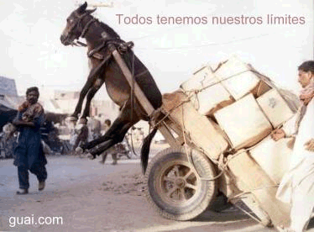
Llavors quin problema hi ha?

Els alumnes acaben les activitats molt de pressa. El professor es deprimeix, perquè a ell fer les activitats li costa molt més temps que el que tarden els alumnes en passar-les (perquè, a més, alguns d’ells les fan al tun-tun). Quan se li acaben les activitats, mentre en confegeix de noves, acudeixen a l’aula d’informàtica a fer activitats no sistematitzades de navegació i cerca a Internet.

Podríem donar-li alguna idea a aquest professor per alleugerir la seva frustració?

Educació Infantil: Activitats d’iniciació al Ratolí

Activitat html elaborada per Carlos Abarca, Juan José Romero i Félix Vallés (la veu és de Sara Laliena Aznar). Aquesta aplicació ha estat premiada pel MEC.
http://www.cnice.mecd.es/eos/MaterialesEducativos/mem2001/raton/index.htm

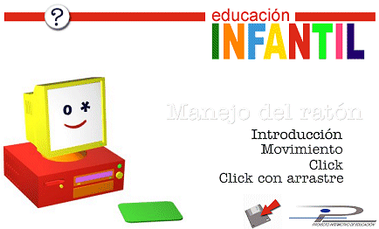
Índex d’activitats
Pàgina inicial per l’alumne

És una aplicació feta en format de pàgina web, però que els mateixos autors aconsellen, sempre que no es tingui línia ràpida, instal·lar-la en un PC local. Per això, a l’adreça web es pot descarregar un fitxer instal·lador (“infantil.exe”) que copia i prepara l’aplicació per usar-se des d’un PC.
L’instal·lador crea un fitxer “index.html” per engegar l’aplicació i dues carpetes:
- “infantil”, amb tots els fitxers de l’aplicació,
- “documentación” amb la guia del professor, guia d’utilització i els requeriments de hardware y software.

Requeriments de hardware i software:
Requeriments mínims de hardware estan lligats als que necessiti el navegador Microsoft Internet Explorer 4.0.
Els autors recomanen el navegador Microsoft Internet Explorer 5.0 o superior, amb una velocitat de processament superior a 200 MHz, tarja de vídeo a 256 colors i una resolució de 800x600 píxels i tarja de so compatible.
També recomanen la seva utilització en un PC local amb un espai de 15 Mb al disc dur, encara que pot usar-se també en xarxa local o Internet.

L’aplicació instal·lada en un PC local s’engega amb el fitxer index.htm (obrint-lo des del navegador o fent doble clic sobre ell des de l’explorador de windows).

L’objectiu general és permetre l’acostament del nen a l’ordinador i comunicar-se amb ell de la forma més directa i senzilla: mitjançant l'ús del ratolí (mouse).
Els objectius específics són:
- Familiaritzar-se amb el monitor i el ratolí de l'ordinador.
- Agafar de manera correcta el ratolí.
- Desplaçar el ratolí adequadament sobre l'estora, sense abandonar els seus límits.
- Relacionar la posició del punter en el monitor amb la posició en l'estora del ratolí.
- Reconèixer les zones interactives (icones) de la pantalla de l'ordinador per la transformació que pateix el punter.
- Identificar els botons del ratolí.
- Polsar el botó del ratolí sense desplaçar-lo.
- Mantenir polsat el botó del ratolí a la vegada que es desplaça aquest.

Els tipus d’activitats que permetran aquests objectius són dels següents tipus:

Esteles: el punter és seguit per imatges. Familiaritzen al nen amb el monitor i el ratolí, a la vegada que associa el moviment del ratolí en l'estora amb el desplaçament del punter en la pantalla de l'ordinador. | 
Posicions: el punter del ratolí deu col·locar-se sobre determinats elements del monitor. El punter no es mou a l'atzar, sinó que el nen deu situar-lo sobre determinades zones de la pantalla per produir un efecte. | 
Recorreguts: el punter del ratolí es desplaça per camins prefixats. En aquest grup d'activitats el nen no només deu [alcanzar] una determinada zona de la pantalla amb el punter, sinó que ha d'arribar des d'una posició fixa i seguint un camí preestablert | 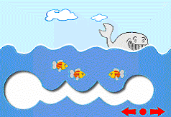
Globus: el punter cal situar sobre figures mòbils. Per afermar la destresa de l'infant, el punter deu situar-se sobre figures que es desplacen per la pantalla | 
Polsant: a més de situar el punter sobre la figura, ha de polsar-se el botó esquerre del ratolí. Amb un major domini del posicionament, el nen reconeix la necessitat de polsar el botó del ratolí per aconseguir la resposta. Aquesta activitat està relacionada amb els objectius 5, 6 i 7.  Des d'ella, s'accedeix a l'activitat: Piano. Al situar el punter del ratolí, sonen notes musicals (objectiu 5) | 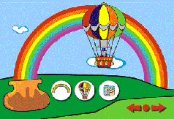
Figures: el punter se situa en una posició i ha de polsar-se el botó esquerre del ratolí. Relacionada amb els objectius 5, 6 i 7, el nen ha de discriminar entre diferents opcions, situant sobre elles el punter i polsant el botó esquerre del ratolí. | 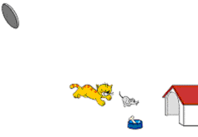
Acolorint: el punter se situa en una posició i ha de polsar-se el botó esquerre del ratolí. El nen ha d'elegir per dues vegades, situant el punter i polsant el botó esquerre del ratolí en dos llocs diferents, de manera successiva, aconseguint acolorir una imatge. Relacionada amb els objectius 5, 6 i 7. | 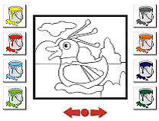
Trencaclosques, el punter se situa :obre imatges i les ordena. Relacionada amb els objectius 5, 6 i 8. L'infant ha de seleccionar, en la pantalla de l'ordinador, diferents figures i col·locar-les correctament. | 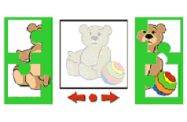
Cares: deu situar-se el punter sobre diverses imatges i arrossegar-les. Com compendi de totes les activitats anteriors, el nen, mitjançant el punter del ratolí, ha de seleccionar els components d'una cara (nas, ulls, etc), elegir un i situar-lo adequadament. Aquesta activitat està relacionada amb tots els objectius. | 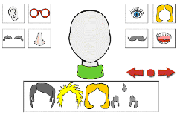

A més de l'índex que permet accedir directament a totes les activitats de la unitat, el mestre pot considerar convenient allargar o escurçar el temps de treball amb una determinada activitat. Per escurçar aquest temps de treball, en la majoria de les activitats es poden usar les fletxes d'avanç i retrocés que inclouen.
En les pàgines que no inclouen aquestes fletxes, si ja s'ha treballat amb la unitat i les seves pàgines es troben en la memòria cau de l'ordinador, amb la combinació de tecles Alt+fletxa (es polsa la tecla marcada amb Alt i, sense deixar-la anar, es polsa la tecla fletxa a la dreta o a l'esquerra [→ o ←]) es passarà a la activitat següent o anterior.
Si el que es desitja és allargar el temps de permanència en una activitat, la combinació de tecles Alt+P detindrà el temporitzador. Al polsar novament Alt+P es passa a la següent activitat i, en el seu cas, el temporitzador es posarà en marxa novament.
Finalment, cap la possibilitat de, si les habilitats demostrades pel nen són prou avançades, passar des d'una activitat a una altra més convenient a partir de l'índex complet d'activitats. Aquest índex és accessible des de totes les pàgines polsant la combinació Alt+I.
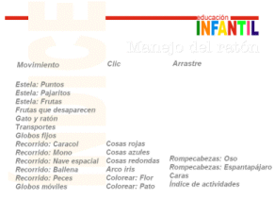

WIN ABC

Introducció
WIN-ABC és un programa educatiu compost per un gran nombre d'activitats per treballar les tècniques instrumentals de lectoescriptura i matemàtiques. A més, hi podem trobar altres activitats més lúdiques, encara que igualment educatives, que es poden intercalar entre les instrumentals. Al seu autor, en Mateu Adrover Pizà, li van concedir un premi per aquest material en el “Concurso de Programas por Ordenador”, en la convocatòria de l'any 1994. El paquet consta de:
- Activitats de WIN-ABC 3.2
- Jocs o programes educatius
- Eines del programa
- Opcions de configuració o d’accessibilitat
El paquet s'acompanya d'un instal·lador, de la documentació en format Word i dels programes gestors dels usuaris.

Instal·lació i primer passos

Descàrrega
WIN-ABC es pot descarregar de la web i cal tenir present que hi ha diferents versions que no sempre funcionen amb totes les versions de Windows. Es pot prendre com a referència:
- Taller Win-ABC: la pàgina personal de l’autor
http://www.sapiens.ya.com/mateuad/tallercat.html
- WEIB: la web educativa de les illes Balears
http://weib.caib.es/Recursos/winabc/winabc.htm

Instal·lació
En el taller de Taller Win-ABC | Magatzem i Àrea de Descàrrega | Descarrega del programa trobareu els diferents components per instal·lar el programa.
- L’instal·lador es un fitxer *:MSI que requereix el programa INTSMSIA.EXE. Aquest fitxer ja existeix en el Windows XP però si treballeu amb Windows 95 o 98 caldrà descarregar-lo i instal·lar-lo
- Baixeu i executeu el fitxer win-abc.msi (4.936 Kb) que té data de 28 de juny de 2001 . Si accepteu totes les opcions per defecte:
- el programa s’ubicarà a C:\Archivos de programa\win-abc32
- es crearan dreceres a l’escriptori i al menú Inici | Win-ABC 32
- Si el vostre equip funciona amb Windows XP caldrà que actualitzeu la versió instal·lada. Heu de:
- Baixar la nova versió de:
http://www.sapiens.ya.com/mateuad/actualitzacions.htm.
- Descompactar el fitxer win.abc.zip que conté el win-abc.exe
- Copiar el fitxer win-abc.exe dins la carpeta del programa C:\Archivos de programa\win-abc32 substituint la versió anterior.

Primers passos
Win Abc 32 s’engega des de la icona del programa i mostra una pantalla en blanc que serà l’espai de treball per realitzar els exercicis.
El primer passos serien configurar el funcionament del programa. En el menú Opcions triar
- Idioma i seleccionar amb quina llengua es vol treballar
- Ajuda determina les ajudes que es mostraran durant l’exercici
- Sonido per activar els reforços auditius i Tarjeta de sonido per escoltar els fitxer de veu de les paraules
- Configurar es gestionen les diferents velocitats
- Sessions si voleu enregistrar una nova sessió o crear-la a partir de sessions existents, començar una sessió existent, editar-les...
A la barra de menús hi ha els diferents exercicis per exemple trieu:
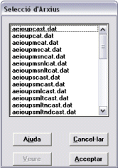
- Identificar | dibuxos
- seleccioneu un dels fitxers de dades, AEIOUPCAT.DAT i Acceptar
- resoleu l’exercici marcant els dibuixos que són com la mostra.
La xifres situades a la part superior dreta us indica els elements que resten per identificar

Activitats de WIN-ABC 3.2
Aquest entorn d'exercitació aplega més de 50 activitats educatives accessibles a partir de menús. Els exercicis utilitzen una base de dades amb dibuixos, signes i paraules que es poden editar i modificar. Les diferents activitats són:
- Identificar: el programa presenta un conjunt d’elements i cal marcar amb el ratolí aquells que són com el model. Proposa 10 exercicis diferents amb l'abecedari, reconèixer dibuixos, lletres, paraules, síl·labes; rotació-inversió de dibuixos, lletres, paraules on es treballen aspectes de la percepció, discriminació i l'atenció visual per evitar problemes en l'aprenentatge de la lectoescriptura.
- Copiar: el nen va copiant paraules, frases o síl·labes que apareixen a la pantalla com exercicis per l'aprenentatge de la lectoescriptura tot familiaritzant-lo amb el teclat. Es pot treballar amb el teclat físic de l’ordinador o un teclat virtual en pantalla on s’han reduït les lletres disponibles i els accents. Encara que tingueu instal·lada el tipus de lletra “abc.ttf” (que podeu baixar-vos de la mateixa web), és possible que aquests signes no es vegin correctament amb el tipus de lletra lligada:
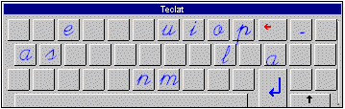
accent obert
accent tancat
- Associar: es presenten dos conjunts de símbols i s’han d'associar els seus elements. Les associacions poden ser de paraula - dibuix, paraula - paraula, paraula - primera síl·laba, frase - dibuix, primer so - dibuix, so - dibuix, síl·laba - paraula, número - dibuix. ...
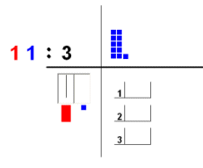
- Memoritzar: es tracta d'exercitar la memòria, especialment la memòria amb l'objectiu d'augmentar el grau de retenció i la capacitat de reproducció d'allò observat. Entre els exercicis hi ha: memoritzar parelles de dibuixos, memoritzar lletres amb model, memoritzar lletres sense models, abecedari, taules de multiplicar, ..
- Operar: exercicis numèrics amb sèries numèriques, sumes, restes, multiplicacions i divisions. Les operacions poden resoldre’s per càlcul mental o l’algoritme tradicional però operant gràficament amb unitats, desenes i centenes.

- Resoldre exercicis amb problemes que no s’instal·len amb les opcions per defecte. A la web del taller trobareu informació detallada de com crear problemes pel programa.

Jocs o programes educatius
El menú Opcions | Jocs Educatius obre una segona pantalla amb activitats de trencaclosques, mosaics i sopes de lletres i síl·labes per realitzar a la pantalla de l'ordinador utilitzant el ratolí. En tancar aquesta pantalla es torna al Win ABC que queda en segon pla però actiu.
Les activitats disponibles són:
- Puzzle: trencaclosques on es tracta de reconstruir una imatge a partir de "retalls", que en aquest cas són de rectangles de mides diferents. Cal clicar a la cel·la de la graella per situar la peça.
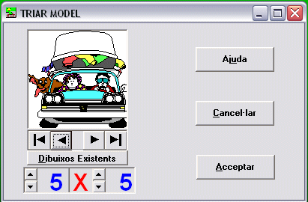
- Mosaics: es tracta de construir un dibuix utilitzant de forma repetida un nombre de peces limitat. Cal seleccionar una forma de la capsa amb les peces i fer clic en el lloc correcte. Amb el botó esquerra, la primera vegada s'estampa la peça i la segona (si ens hem equivocat) s'esborra. Amb el amb el botó dret es van escollint les diferents peces alternativament. Si es fa “amb model”, es té que seguir l’ordre que proposa el model.
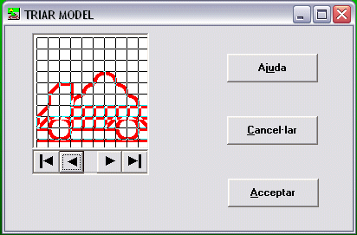
- Sopa de lletres: mostra un conjunt de lletres on cal identificar el nom dels dibuixos, o les paraules segons els nivells.

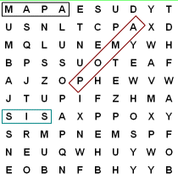 | 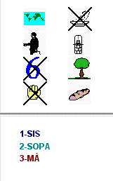

- Sopa de síl·labes: mostra una sèrie de síl·labes que cal anar seleccionar amb l’ordre correcte per confegir les paraules dels llistat

Eines de Win-ABC
Win ABC funciona a partir d’una base de dades, llistat de paraules i una col·lecció de dibuixos i icones que es poden editar per modificar l’activitat. El programa inclou els recursos i les eines per fer-ho. Entre aquestes destaca:
- El vocabulari del Win–ABC . Des del menú Opcions | dades | Veure i editar base de dades podreu revisar i modificar la base de dades de paraules multilingües amb la que treballa el programa. Aquesta base de dades es pot exportar o importar segons un format propi.
- Les llistes de paraules són fitxers amb extensió DAT on s’explicita les paraules que participaran en els exercicis . Es visualitzen, s’imprimeixen es creen i s’esborren des del menú Opcions | Paraules
- Les sessions són un conjunt d’activitats que es presenten de forma automàtica i seqüencial. Estan pensades per a un alumne en concret, és a dir, el programa demana que ho especifiqueu:
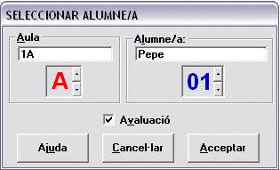
Les sessions es poden enregistrar , des del menú Opcions | sessions | enregistar , es tria el tipus d’exercici en el menú i després el nombre d’activitats d’aquell tipus que volem que faci l’alumne.

Activitats dels Tallers

Mates Jove
Mates Jove és una col·lecció de 130 problemes d'aritmètica elemental que utilitza un llenguatge senzill però adequat a l'alumnat d'ESO.
El problemes estan classificat en ESO Inicial, ESO Mitjà i ESO Superior en funció de la seva dificultat i s'integren automàticament al Profematic.
A partir del Profematic, i també de manera automàtica, es produeixen documents de Word plens de problemes, activitats Clic i impressions directes, personalitzats per cada alumne o grup de treball.
Igualment en la nova versió de Profematic es possible:
- Utilitzar una interfície en català o castellà
- Incorporar noves col·leccions de problemes i classificar-los
- Proposar exercicis no numèrics sinó totalment textuals com, per exemple, l’enunciat “De quin color és el cavall @colo[blanc, negre, marró] de Sant Jaume”
http://www.xtec.es/dnee/profematic/.

Problemes amb el Petit Escriptor
http://www.xtec.es/dnee/jornada/taller0304_6_mat.htm
El treball d'aquest taller parteix de la classificació dels problemes que fan Bonals, Fuster et al. a Avaluar l'aprenentatge (de 3 a 7 anys) Ed. Graó. segons la seva estructura i que es resolen amb les operacions de sumar i restar.

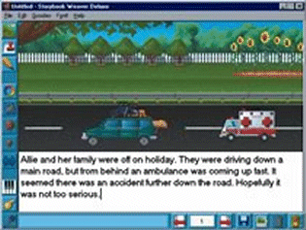

Tipus de problema | Incògnita | Exemple | Esquema | Operació pertinent
A. Canvi Increment | Estat final | A la Marina li agraden molt les nines. La Marina tenia 2 nines. La seva àvia li regala 1 nina.  Quantes nines té ara la Marina? |  | Ei + Tr = Ef
B. Canvi Increment | Transformació | La Paula tenia 2 nines.  Ara, la Paula té 3 nines.  Quantes nines li ha regalat l’àvia? |  | Ef – Ei =  Tr
C. Canvi Increment | Estat inicial | Ara en Pau té 5 peixos.  Ahir la Laura li va regalar 2 peixos.  Quants peixos tenia ahir en Pau? |  | Ef – Tr = Ei
D. Canvi Disminució | Estat final | El gat tenia 7 sardines.  El gat tenia gana i s’ha menjat 3 sardines.  Quantes sardines té ara el gat? |  | Ei – Tr  = Ef
E. Canvi Disminució | Transformació | A l’hort hi havia 9 carbasses quan va arribar en Tomàs a collir carbasses.  Ara a l’hort hi ha 6 carbasses.  Quantes carbasses va collir en Tomàs? |  | Ei – Ef  = Tr
F. Canvi Disminució | Estat inicial | Com cada matí l’amo de la Perla li dona ossos.  A la Perla li agraden molt els ossos. Com que té molta gana, es menja 4 ossos per dinar i encara li queden 5 ossos per sopar.  Quants ossos li ha donat el seu amo? |  | Ef + Tr = Ei
G. Combinació | Tot | La Marina i en Toni han anat a l’hort a collir pomes. La Marina ha collit 2 pomes i en Toni ha collit 4 pomes.  Quantes pomes han collit la Marina i en Toni? |  | P + P =  T
H. Combinació | Una part | La bruixa presumida té 8 escombres voladores.  3 escombres són verdes i les altres són vermelles.  Quantes escombres vermelles té la bruixa presumida? |  | T – P =  P
I. Comparació amb “més que” | Diferència | A en Pau i a en Pere els agrada molt jugar a futbol.  En Pau té 5 pilotes i en Pere té 3 pilotes.  Qui té més pilotes?  Quantes en té de més? |  | Qg – Qp = D
J. Comparació amb “menys que” | Diferència | A en Pau i a en Pere els agrada molt jugar a futbol.  En Pau té 6 pilotes i en Pere té 2 pilotes.  Qui té menys pilotes?  Quantes en té de menys? |  | Qg – Qp = D
K. Comparació amb “més que” | Quantitat comparada més gran | En Dani té 3 globus.  La Mònica té 2 globus més que en Dani.  Quants globus té la Mònica? |  | Qp + D  = Qg
L. Comparació amb “més que” | Quantitat comparada més petita | L’ós blanc i l’ós bru van a pescar salmons.  L’ós blanc pesca 4 salmons.  L’ós blanc pesca 1 salmó més que l’ós bru.  Quants salmons pesca l’ós bru? |  | Qg – D  = Qp
M. Comparació amb “menys que” | Quantitat comparada més petita | L’ós blanc i l’ós bru van a pescar salmons.  L’ós blanc pesca 4 salmons.  L’ós bru pesca 1 salmó menys que l’ós blanc.  Quants salmons ha pescat l’ós bru? |  | Qg – D  = Qp
N. Comparació amb “menys que” | Quantitat comparada més gran | En Pol té 2 globus.  En Pol té 1 globus menys que l’Ester.  Quants globus té l’Ester? |  | Qp + D  = Qg

L'objectiu era preparar col·leccions de problemes amb imatges i text que l'alumnat resolgui treballant amb el Petit Escriptor un programa per escriure històries que té un doble espai de treball el del text i el gràfic. Els problemes de matemàtiques es poden considerar com una narració oberta on el lector ha de trobar el final, és a dir, el resultat del problema.
A partir de models de cada tipus de problema ja elaborats amb el Petit Escriptor els participants els van inventar, il·lustrar i seqüenciar, nous problemes utilitzant els recursos gràfic i auditius que hi ha en el programa

Recull de materials per introducció a la informàtica a alumnat d'ESO amb NEE
http://www.xtec.es/dnee/jornada/taller0304_12.htm
Els professionals del Centre Guru fa anys treballen per introduir al seu alumnat, amb trastorns personalitat, en la utilització dels ordinadors tot aprofitant els diferents jocs i activitats per treballar diferents aspectes del currículum.
En aquest tallers, juntament amb d'altres professionals, es van proposar sistematitzar la seva experiència fent una recopilació de programes i materials ordenant-los i documentant-los.
El resultat final ha estat
- Edició de textos amb Word: materials elaborats per l’Escola Fàsia:
  - Cicle Mig: Edició de textos amb les Adaptacions Word
  - Cicle Superior: Activitats amb l'editor de textos i navegació per internet.
- Recursos a edu365, xtec i educalia:
  - Comprensió lectora, Associació i Arrosegar
  - Altres recursos segons la seva utilitat
- Recull d’activitats Clic classificades
- Descripció de programes comercials educatius.
- Descripció de jocs comercials.

Tallers 2005 :
www.xtec.es/dnee/jornada
Introducció
El dimarts 28 de juny del 2005 es realitzarà la VII Jornada de Tallers per a la Creació de Materials per l’Atenció a la Diversitat i l'Alumnat amb NEE que té com l’objectiu de crear materials específics que responguin a necessitats concretes d’uns alumnes que, a causa de les seves necessitats educatives especials, no utilitzen els materials estàndards.

Proposta de tallers
Les propostes dels tallers sorgeixen de les vostres necessitats que degudament estructurades es comuniquen al col·lectiu de professionals que són convidats a col·laborar. Cal tenir present que per fer un taller és necessari:
- Una proposta concreta d'un material a elaborar que ha de correspondre a una necessitat que s’ha de cobrir.
- Una persona o un equip que es faci responsable de la coordinació de l'activitat, dels continguts i d’altres aspectes pedagògics del material.
Des de l’organització ens ocuparem de: difondre l’activitat, cercar l’equipament, proporcionar el suport tècnic i publicar els materials al web i en un CD-ROM quan sigui possible.
Es poden fer noves propostes des de la pàgina dels tallers o bé mitjançant un correu electrònic a jfonoll@pie.xtec.es.
Aspectes organitzatius
La data de la jornada serà el dimarts 28 de juny de les 09.30 a les 18.00 hores i es realitzarà de manera distribuïda per Catalunya segons les propostes.
El calendari previst és:
- Fins al 2 de maig: gestionar la proposta de nous tallers.
- Fins al 9 de maig: publicació de la proposta de tallers.
- Del 16 de maig al 3 de juny: període de preinscripció.
- El 6 de juny: publicació dels admesos.
- A partir del 13 de juny: treballs preparatoris via Internet.

Trobareu el tallers proposats juntament amb informació detallada a l'adreça
http://www.xtec.es/dnee/jornada,

Un parell de webs

Accessibilitat en les webs: un nou repte
http://www.xtec.es/~mlluelle/lleida/accessibilitat/index.htm
Dirigida per Maria del Mar Lluelles Perera i realitzada per Josefina Valls Sin, alumna de segon curs del Cicle Formatiu de Grau Superior d’Administració de Sistemes Informàtics de l’IES-SEP Caparrella de Lleida. Febrer 2005.
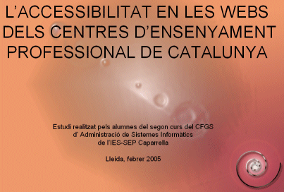
També podeu consultar:
- la presentació feta pels alumnes del cicle sobre l’accessibilitat en les webs dels centres d’ensenyaments professionals de Catalunya:
www.xtec.es/~mlluelle/lleida/estudi.pps
- l’article que conté criteris i informació sobre accessibilitat:
http://www.xtec.es/~mlluelle/lleida/article.htm

Confegir Paraules
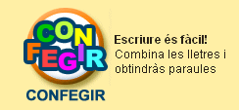
http://www.edu365.com/infantil/confegir/
Dins de les propostes dins de l’edu365.com, trobem aquesta aplicació que permet diferents usos del llenguatge escrit, oral i d’imatges per fomentar les primeres passes en l’escriptura de paraules senzilles.

Com el seu nom indica, a cada activitat es faciliten al nen les lletres necessàries per a confegir una sèrie de paraules. La manera de facilitar-lo es a través d’una mena de teclat virtual que forma part de la interfície de l’aplicació.
